УДК 631.372:629.114.2

Повышение тягового усилия трактора класса 1,4

Щитов С.В., Сенников В.А., Сенникова Н.Н., Беляков Р.А.

Дальневосточный государственный аграрный университет

Аннотация

В представленной статье рассматривается вопрос о повышении тягового усилия трактора класса 1,4 за счет применения смешанного газо-дизельного топлива.

Ключевые слова: МОЩНОСТЬ ДВИГАТЕЛЯ, КРУТЯЩИЙ МОМЕНТ, ДИЗЕЛЬ-ГАЗ, РЕДУКТОР-ДОЗАТОР, ТЯГОВАЯ МОЩНОСТЬ ТРАКТОРА
________________________________________________________________________

Вопрос повышения эффективности использования энергетических средств в последние годы очень актуален. Так, за период 2010-2017 годы дизельное топливо подорожало с 19 руб. за литр до 40 руб. за литр на сегодняшний день, а прогнозируемый рост стоимости на 2018 год составляет в среднем 20% т.е. практически до 50 руб. за литр топлива. Неудивительно, что предприятия, эксплуатирующие грузовую технику и автобусы, проявляют большой интерес к ГБО (газобаллонному оборудованию) для дизельных двигателей. Данная технология уже получила в народе название газо-дизель.
Газодизельная система питания двигателя – единственный эффективный способ снижения расходов на дизельное топливо. Недавно была разработана конструкция, предназначенная для переоборудования дизельных двигателей с целью работы в двухтопливном режиме: дизель-газ.
Принцип работы газо-дизеля
Система распределенного впрыска газо-дизеля предназначена для переоборудования дизельных двигателей для работы в режиме двойного топлива – дизель-газ. При этом дизельное топливо используется как запальная доза для воспламенения смеси ввиду отсутствия на дизельных двигателях искровой системы зажигания.
Наилучшие экономические показатели достигаются при использовании в виде второго топлива сжатого природного газа (метан). Максимальный процент замещения при использовании метана составляет 85%, средний процент замещения — 70%.
Существуют два вида подсистемы газо-дизеля:
- Система распределенного впрыска газа (аналогичная бензиновой).
- Система, ограничивающая подачу топлива через топливный насос высокого давления (ТНВД).
В представленной работе представим третий способ работы газо-дизеля, который заключается в замещении части поступающего воздуха газом, то есть через редуктор дозатор, впускной коллектор вместе с воздухом в цилиндры двигателя поступит часть газа, которая сгорит в двигателе вместе с дизельным топливом, увеличит тепло сгоревшего газа и, следовательно, увеличит давление газа, оказываемое на поршень в такте расширения, что приведет к увеличению мощности крутящего момента и уменьшит расход топлива.
Распределение эффективной мощности двигателя более наглядно можно проследить по мощностному балансу [1, 2]:
$N_{e}=N_{\text{кр}}+N_{\text{тр}}+N_{δ}+N_{f}$, (1)
где: $N_{e}$ – эффективная мощность, кВт; $N_{\text{кр}}$ – тяговая мощность, кВт; $N_{\text{тр}}$ – мощность, затрачиваемая на механические потери, кВт; $N_{δ}$ – мощность, затрачиваемая на буксование, кВт; $N_{f}$ – мощность, затрачиваемая на качение, кВт.
Для анализа эффективной мощности двигателя рассмотрим его составляющие.
Мощность, затрачиваемую на механические потери при постоянной загрузке двигателя, принято считать постоянной:
$N_{\text{тр}}=N_{e}⋅\left(1−η_{\text{тр}}\right)$, (2)
где $η_{\text{тр}}$– к. п. д. трансмиссии.
Мощность, затрачиваемая на буксование, определяется по следующему выражению:
$N_{δ}=N_{к}⋅δ$. (3)
Мощность, затрачиваемая на качение трактора, равна:
$N_{f}={\text{10}}^{−3}⋅f⋅G_{\text{тр}}⋅V_{т}⋅\left(1−δ\right)$, (4)
где $f$– коэффициент сопротивления качению.
Как видно из вышеуказанной формулы (1), эффективность использования МТА зависит от крюковой мощности.
Решим уравнение относительно N_{кр}
, (5)
В общем случае для повышения эффективности использования ТТА необходимо повышать крюковую мощность.
В то же время эффективную мощность двигателя можно определить по формуле:
$N_{е}=\frac{Р_{i}⋅η_{м}⋅V_{h}⋅n⋅i}{\text{30}⋅τ}$ , кВт (6)
где: P_{i} – действительное среднее индикаторное давление; кг/см²; МРа;
$η_{м}$– механический коэффициент полезного действия;
V_{h} – рабочий объем цилиндра двигателя в л;
n – частота вращения коленчатого вала двигателя в минуту;
i – число цилиндров двигателя;
$τ$ – коэффициент тактности.
Эффективная мощность двигателя во многом зависит от применяемого топлива и, в частности, от низшей теплоты сгорания топлива.
В общем случае эффективный КПД равен:
$η_{е}=η_{i}⋅η_{M}$ (7)
Механический КПД можно рассчитать по формуле:
(8)
Индикаторный КПД для двигателей всех типов подсчитывается по формуле:
(9)
Тогда механический КПД равен:
(10)
Эффективную мощность можно представить выражением:
, кВт (11)
где – низшая теплота сгорания топлива, кДж/кг.
Низшую теплоту сгорания топлива можно увеличить за счет сжигания вместе с дизельным топливом части природного газа, замещающего поступающий в цилиндры двигателя в такте впуска. При этом уравнение сгорания дизельного двигателя изменится, и добавится тепло от горения газа.
, кВт (12)
где: – низшая теплота сгорания дизельного топлива, кДж/кг.
– низшая теплота сгорания природного газа, кДж/кг.
Для подтверждения этого нами были проведены лабораторные эксперименты.
Исследования проведены на тормозном стенде (рис. 1 и 2).
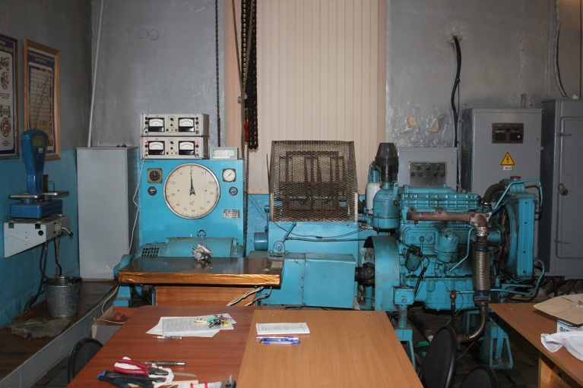

Рис. 1. Тормозной стенд с двигателем Д-50

1. Редуктор-испаритель используется для решения следующих задач:
- испарение жидкой пропанобутановой смеси (нефтяного газа);
- автоматическое снижение давления до рабочего уровня, который близок к атмосферному давлению и не зависит от расхода топлива;
- дозировка горючей смеси (во всех режимах работы).
2. Роль смесительного устройства состоит в подаче газа во впускную систему и приготовлении горючей смеси.
3. При помощи электромагнитного газового клапана перекрывают или открывают газовую магистраль. Когда электропитание отключается, он должен находиться в закрытом положении.
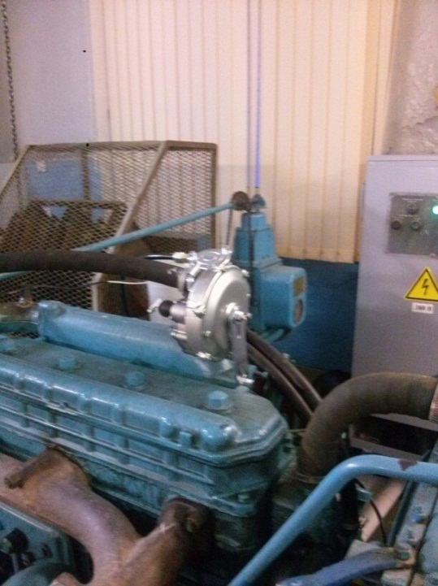

Рис. 2. Редуктор газовый, установленный на двигатель (испаритель-дозатор)

Для подтверждения теоретических исследований были проведены экспериментальные исследования (рис. 3).
Анализ регуляторной характеристики показал, что при использовании смешанного топлива при одинаковых оборотах двигателя увеличивается мощность двигателя на 16,6%, крутящий момент – на 11,46%, и уменьшается удельный расход топлива на 16,6%.
Раскрывая уравнение 5 с учетом выражения 12, получим:
(13)
Таким образом, применение смешанного топлива дает возможность увеличивать эффективную мощность двигателя, а, следовательно, и тяговую мощность трактора, что в конечном итоге повысит эффективность использования МТА [3-5].

Рис. 3. Регуляторная характеристика двигателя Д-50
серийный двигатель, экспериментальный двигатель.
Дт – двигатель, работающий на дизельном топливе.
Дт+Г – двигатель, работающий на дизельном топливе с добавлением газа

Список использованных источников

- Николаенко А.В. Теория, конструкция и расчёт автотракторных двигателей. – М.: Колос. – 1992. – 335 с.
- Болтинский В.Н. Теория, конструкция и расчёт тракторных и автомобильных двигателей. – М.: Изд-во с.-х. лит-ры и плакатов. – 1962. – 388 с.
- Щитов С.В., Сенникова Н.Н., Сенников В.А. Производительность тракторно-транспортного агрегата при меняющихся сцепном весе и точки прицепа при криволинейном движении // АгроЭкоИнфо. – 2017, №4. – http://agroecoinfo.narod.ru/journal/STATYI/2017/4/st_416.doc.
- Щитов С.В., Кузнецов Е.Е., Поликутина Е.С. Влияние перераспределения сцепного веса между мостами трактора на ширину захвата, буксование и производительность машинно-тракторного агрегата // АгроЭкоИнфо. – 2017, №1. http://agroecoinfo.narod.ru/journal/STATYI/2017/1/st_106.doc.
- Щитов С.В., Кривуца З.Ф., Двойнова Н.Ф., Попова Е.В., Сахненко А.В. Влияние транспортно-технологического обеспечения на формирование машинно-тракторного парка хозяйств // АгроЭкоИнфо. – 2016, №4. http://agroecoinfo.narod.ru/journal/STATYI/2016/4/st_445.doc.

===============================================================
Цитирование:
Щитов С.В., Сенников В.А., Сенникова Н.Н., Беляков Р.А. Повышение тягового усилия трактора класса 1,4 // АгроЭкоИнфо. – 2017, №4. – http://agroecoinfo.narod.ru/journal/STATYI/2017/4/st_441.doc.

